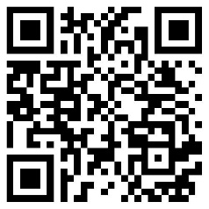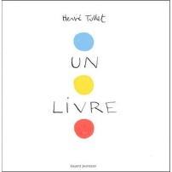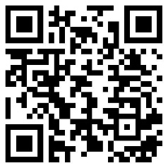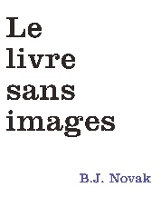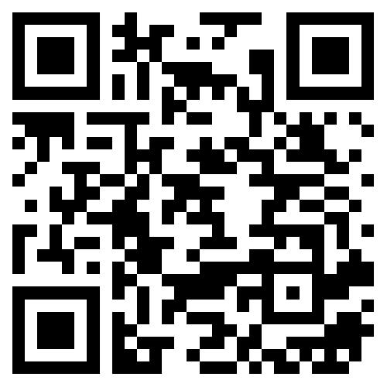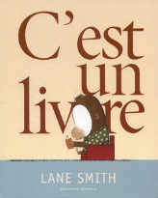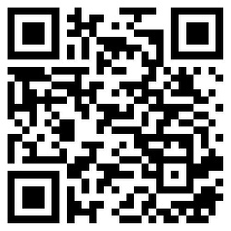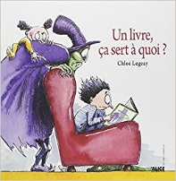

Un livre

Le livre

sans images

C’est un

livre

http://recitpresco.qc.ca/pages/les-livres-theme-a-tic

http://recitpresco.qc.ca/pages/les-livres-theme-a-tic

http://recitpresco.qc.ca/pages/les-livres-theme-a-tic

http://recitpresco.qc.ca/pages/les-livres-theme-a-tic

Un livre, ça sert

à quoi?

Histoires en lien avec le dossier **La littérature enfantine, les thèmes à TIC et Scratch Jr – Thème : les livres**

http://recitpresco.qc.ca/

http://recitpresco.qc.ca/